Desabamento de um galpão de estrutura mista de concreto e metal, decorrente de falhas de projeto, falhas construtivas e patologias – o levantamento pericial além do quesito

Galpões são edificações que, além da aplicabilidade básica no setor industrial, possuem uma gama larga de aplicações também nos setores comercial (lojas, centros de distribuição, por exemplo) e agrícola. A possibilidade de combinar grandes áreas cobertas a grandes vãos livres, em diversas modelagens estruturais, seja na forma, seja na tecnologia construtiva, com baixo custo de implantação e facilidade na montagem são características que dão conta de sua alta empregabilidade em todos os setores.
Essas edificações possuem sistemas estruturais compostos de pórticos dispostos em espaços regulares, com coberturas que podem ser em sistemas de terças e vigas ou tesouras e treliças. O que os diferencia é a modelagem estrutural escolhida, ideal para cada uso, variando entre os de vão simples, múltiplos ou geminados e os do tipo Shed, compostos por perfis, além daqueles com cobertura em arco.
É possível que a facilidade de montagem desse tipo de edificação seja ao mesmo tempo um fator de risco, relacionado a diversas variáveis, a maioria decorrente da confiança que tal “facilidade” pode inspirar em eventuais montadores que não observem aspectos mínimos normativos, tanto no projeto quanto na execução e na manutenção dessas estruturas em pórtico, cujos grandes proporcionados são constituídos ou compostos pela combinação de peças esbeltas e grandes painéis que, mais suscetíveis a ações estruturais, devem ser rigidamente combinados desde o projeto até a execução.
As principais regras para execução dessas edificações estão contidas na NBR 8800, de 2008, atualização da mesma NBR 8800 de 1986. A referida norma “estabelece os princípios gerais que devem ser obedecidos no projeto à temperatura ambiente e na execução, incluindo a inspeção, de estruturas de aço e de estruturas mistas aço-concreto de edifícios nas quais: os perfis de aço sejam laminados ou soldados; os elementos componentes dos perfis de aço, as chapas e as barras tenham espessura igual ou superior a 3 mm; as ligações sejam parafusadas ou soldadas ou mistas aço-concreto”.
Nesse sentido, este trabalho versa sobre estudo de caso de constatação de danos decorrentes do desabamento 01 (um) galpão de propriedade da Cooperativa Agropecuária de Tracuateua – PA. O galpão era construído em estrutura mista de concreto, com pórticos metálicos de pilares mistos em aço e concreto e treliças metálicas em arco, piso em cimentado e cobertura em telhas onduladas de fibrocimento. Possuía 30,00m (trinta metros) de frente (vão livre) por 45,00m (quarenta e cinco metros) de fundos, resultando em área total 1.350,00m² (mil, trezentos e cinquenta metros quadrados).
Embora a solicitação da autoridade policial se restringisse à constatação de danos decorrentes do desabamento, o que foi constatado no local foi uma oportunidade de ir muito além. Tratava-se o local periciado de um verdadeiro laboratório a céu aberto para a determinação de pontos específicos a observar no que dia respeito a essa modalidade de sinistro. Considerando que a edificação sinistrada era localizada em bairro afastado do centro, foi possível obter isolamento satisfatório para processamento do local.
Ao ir além, buscou-se como objetivo da perícia não somente o levantamento dos danos materiais, mas principalmente: quais os danos apresentados pelos elementos estruturais que sofreram colapso; quais as possíveis causas que contribuíram ou foram determinantes para os estados limites últimos da estrutura, sejam de projeto, de execução ou de patologias pré-existentes; e finalmente, determinar a dinâmica do sinistro.
A metodologia envolveu etapas de campo e pesquisa bibliográfica. A etapa de campo, realizada em dois períodos, foi pautada nos requisitos constantes no item 4.3 da NBR-13.752, Norma Brasileira para Perícias de Engenharia na Construção Civil – ABNT, incluindo: levantamento de dados trazendo todas as informações disponíveis do imóvel; registro fotográfico garantindo maior detalhamento do bem periciado; descrição detalhada do imóvel nos seus aspectos físicos, dimensões, áreas, materiais construtivos, etc.; identificação, perfeita caracterização e análise de eventuais danos e/ou eventos encontrados, apontando possíveis causas ou consequências. Compondo a metodologia, foram adotadas convenções para a classificação do nível de rigor do estado de manutenção do imóvel.
A estrutura do galpão entrou em colapso e desabou sobre si, com destruição de praticamente todos os elementos estruturais (pilares e vigas em concreto armado; pilares, vigas em arco treliçadas e terças metálicas) e alvenarias frontal, lateral esquerda e de fundos. Restaram parcialmente preservados, porém danificados, apenas parte dos conjuntos dos vértices da planta, a estrutura e alvenarias da lateral direita e segmentos das vigas metálicas em arco treliçadas da cobertura.
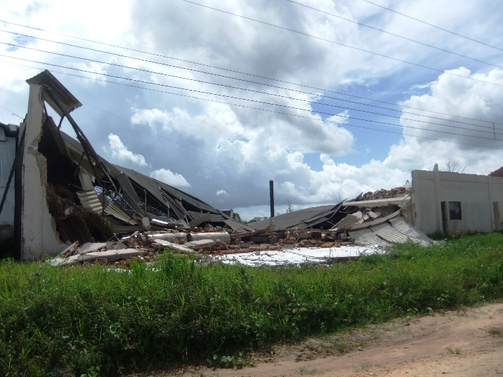 |  | 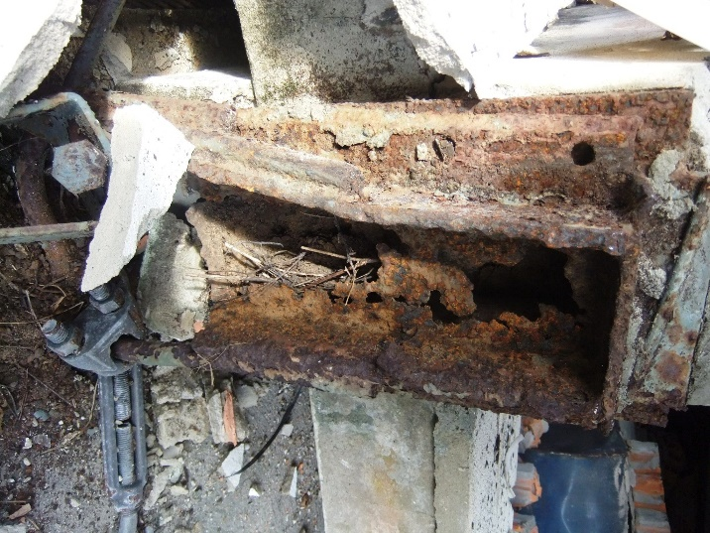
Figura 01: Vista externa frontal do local do desabamento. |  | Figura 02: Lateral esquerda – ponto de início do colapso da estrutura – capitel do pilar metálico 08 corroído.

Inspecionando os elementos estruturais metálicos, constatou-se que o galpão era provido dos elementos necessários, tais como: pórticos compostos de pilares metálicos treliçados, vigas metálicas treliçadas, contraventamentos verticais, terças reforçadas por subestrutura trapezoidal em barras metálicas, tirantes em aço com atracação adequada, ligações viga-pilar executadas com solda corrida nos capitéis dos pilares. Entretanto, havia uma característica construtiva inadequada para o galpão em epígrafe: as alças de atracação dos tirantes faziam parte apenas dos conjuntos dos capitéis dos pilares, e não abrangiam as pontas das vigas transversais em treliça. Devido ao estado de oxidação avançada, a maior parte das ligações viga-pilar da lateral esquerda se encontrava com as soldas corridas em risco de desconexão, sendo esse um dos fatores determinantes e o que deflagrou o desabamento.
Constatou-se que, anteriormente ao desabamento, parcela considerável da estrutura metálica, encontrava-se comprometida por oxidação. A lateral esquerda e os fundos são os setores mais expostos aos ventos predominantes e, consequentemente, aos efeitos das chuvas. Os elementos estruturais com estado mais avançado de oxidação se encontravam nesses setores.
Os vestígios encontrados na cena evidenciam que a dinâmica de desabamento do galpão decorreu dos seguintes aspectos: o alto índice de corrosão por oxidação provocou a destruição completa da solda corrida na ligação viga-pilar, na viga metálica 08 / pilar 08; uma vez desconectado, o tirante atracado ao capitel do pilar 08 tracionou o mesmo para dentro da estrutura (de fora para dentro, da esquerda para a direita), trazendo solidariamente consigo os conjuntos de pilares conectados pela viga longitudinal em concreto; enquanto a estrutura e as alvenarias da lateral esquerda sofriam colapso para dentro, as vigas metálicas vizinhas (da cobertura), também se desconectaram, em série, dos pilares à esquerda, desabando e trazendo consigo o restante da estrutura de cobertura; ao mesmo tempo, tendo a estrutura de cobertura em colapso para dentro, e uma vez que as vigas metálicas em arco sobre os frontões da frente e de fundos foram tracionadas em conjunto, os elementos estruturais de concreto e as alvenarias também ruíram, sendo que os pilares sofreram ruptura em várias seções, conduzindo o restante, parte para dentro e parte para fora (frente e fundos); ao tocar o solo, precisamente na lateral definida entre a linha longitudinal de cumeeira e o pano lateral esquerdo, a estrutura estabilizou, tendo as seções direitas das vigas transversais, bem como seus apoios nas ligações com os pilares da direita e as telhas de cobertura permanecido parcialmente preservados.
Infere-se, pelo exposto, que havia patologias pré-existentes, decorrentes de má concepção estrutural e de má-execução, ressaltando que os altos níveis de corrosão de elementos da estrutura principal e secundária evidenciam que a manutenção da edificação era precária ou inexistente, fator que também se agrega ao conjunto de determinantes do sinistro.

REFERÊNCIAS BIBLIOGRÁFICAS
1. ABNT. Projeto e execução de estruturas de aço e de estruturas mistas aço-concreto de edifícios. NBR 8800 - 2008.
2. MOTTA, Leila A. de Castro; MALITE, Maximiliano. Análise da segurança no projeto de estruturas: método dos estados limites. In Cadernos de Engenharia de Estruturas. Departamento de Engenharia de Estruturas. Escola de Engenharia de São Carlos – USP. Estruturas Metálicas, nº 20. São Carlos – SP, 2002.
3. PRAVIA, Zacarias M.Chamberlain (revs.); DREHMER, Gilnei Artur; MESACASA, Enio Júnior. Galpões para usos gerais. Instituto Aço Brasil. Rio de Janeiro: IABr/CBCA, 2010.

